
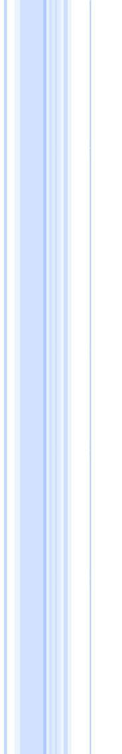
HOJA DE VIDA

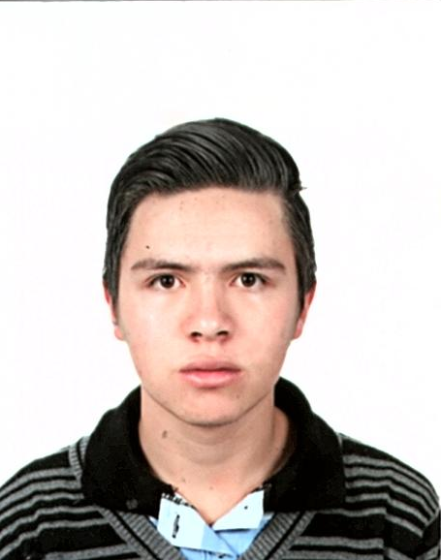

Datos Personales

NOMBRE
DOCUMENTO DE IDENTIDAD
FECHA DE NACIMIENTO
LUGAR DE NACIMIENTO
ESTADO CIVIL
CIUDAD
DIRECCIÓN
TELÉFONO
E-MAIL

JORGE ANDRES GRAJALES FONSECA
1.233.889.016 de Bogotá
10 de FEBRERO de 1997
Bogotá, Cundinamarca
Soltero
Bogotá, Cundinamarca
CRA 102ª #135-21, SUBA costa azul
3138180224
Jandres1967@hotmail.com

Estudios Primarios: I.E.D Nueva Colombia
Estudios
Direccion: Cl 123 No.102 – 10
2001 Hasta 2006
Estudios Secundarios: I.E.D Nueva Colombia
Direccion: Cl 123 No.102 – 10
2007 Hasta 2013

Universitarios: ITC la salle
Bogota
“Tecnico profesional en mantenimiento
Industrial”
2014-2017

ITC la salle
Bogota
“Tecnologo en montajes industriales”
2017-2018

ITC la salle
Bogota
“Ingenieria electromecanica”
2018-2020

Certificaciones ITC la salle
Bogota
Cerficacion en redes de baja tension bajo norma
IEC 60364
2020

SARU
Bogota
Auditor Interno en sistemas de calidad bajo norma ISO 9001 - 2015
2021
Ingeniero electromecánico, tecnólogo en montajes industriales, técnico profesional en mantenimiento industrial, egresado de la Escuela Tecnológica Instituto Técnico Central de la Salle, soy alguien responsable, con deseos de superación, cumplo de manera adecuada con puntualidad, honestidad en las distintas actividades que realizo. Con conocimientos en electricidad, mecánica, neumática, hidráulica y automatización, también con habilidades en el manejo de herramientas manuales, y herramientas ofimáticas, instalación y operación de máquinas industriales y plantas de producción aplicando técnicas de mantenimiento mecánico y eléctrico, de tal manera que mi acción se proyecte eficazmente en las labores establecidas
Perfil Profesional
Dispuesto a cumplir con las distintas funciones, obligaciones y normas laborales que tengan establecidas, me presento con gran entusiasmo a su empresa para formar parte del cumplimiento de metas planteadas en su misión.
Cuento con licencia de conducción de automóvil y motocicleta; y disponibilidad de viajar de ser necesario
Experiencia Laboral

GASEOSA LUX S.A.
CARGO: PRACTICANTE MANTENIMIENTO MAQUINARIA
FUNCIONES: Realizar apoyo en instalación y mantenimiento preventivo, predictivo, correctivo y control a equipos como (bombas, motores, actuadores neumáticos, válvulas, variadores, plc, tableros de distribución…etc.) Y maquinaria utilizada en procesos de la industria alimenticia (empresa dedicada a la elaboración de bebidas) basada en los procedimientos y controles de calidad de la compañía.

JEFE INMEDIATO: ARTHUR TOLOZA.
TELEFONO: 3187704232.
18 febrero 2019- 18 Agosto 2019

INVERSIONES TECNOGRAFICAS SAS
CARGO: JEFE DE MANTENIMIENTO
FUNCIONES: llevar control de los mantenimientos preventivos de las distintas máquinas de la empresa (dedicada a las artes gráficas con máquinas de impresión offset, corte, plegado, troquelado, etc.), además llevar el registro de los mantenimientos preventivos y correctivos en el sistema, realizar cronogramas de mantenimiento a máquinas de producción y equipos de metrología , gestionar compra de repuestos y manejo de inventario de repuestos , hacer selección de proveedores , coordinar y supervisar mantenimientos realizados con el fin de tener las maquinas en óptimas condiciones de producción

JEFE INMEDIATO: Claudia Cortes
TELEFONO: 3105582025
01 de junio de 2021- actual

JHONY ALEJANDRO GRAJALES FONSECA
Referencias Familiares
TECNOLOGO AUTOMOTRIZ
SUBRED NORTE
3152262191

SANTIAGO CLAROS GRAJALES
ELECTROMECANICO INDUSTRIAL
INDEPENDIENTE
3208868955
Referencias Personales

JHON FREDY MARTIN FUENTES
TECNICO ELECTROMECANICO
ASD GROUP
3195857775
JONATAN ROBLES DUARTE
ELECTROMECANICO
KAESER COLOMBIA
3134286327

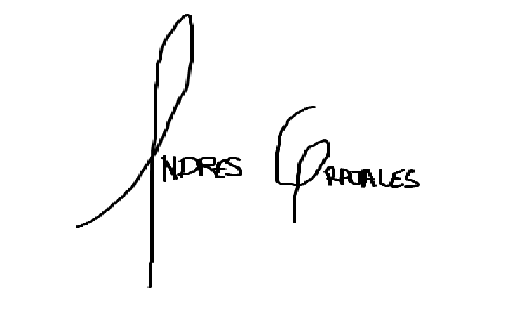

______________________________

JORGE ANDRES GRAJALES

C.C.: 1.233.889.016 de Bogota

